

**Сотталғандардың киім нысанының үлгілерін бекіту туралы**

Қазақстан Республикасы Ішкі істер министрінің 2023 жылғы 14 шiлдедегi № 575 бұйрығы. Қазақстан Республикасының Әділет министрлігінде 2023 жылғы 17 шiлдеде № 33086 болып тіркелді

      Қазақстан Республикасы Үкіметінің "Қазақстан Республикасы Iшкi iстер министрлiгiнiң мәселелерi" 2005 жылғы 22 маусымдағы № 607 қаулысымен бекітілген Қазақстан Республикасы Ішкі істер министрлігі туралы ереженің 15-тармағының 223-6) тармақшасына сәйкес, БҰЙЫРАМЫН:

      1. Қоса беріліп отырған сотталғандардың киім үлгілері бекітілсін.

      2. Қазақстан Республикасы Ішкі істер министрлігінің Қылмыстық-атқару жүйесі комитеті заңнамада белгіленген тәртіпте:

      1) осы бұйрықты Қазақстан Республикасы Әділет министрлігінде мемлекеттік тіркеуді;

      2) осы бұйрықты Қазақстан Республикасы Ішкі істер министрлігінің интернет-ресурсына орналастыруды;

      3) осы бұйрықты мемлекеттік тіркегеннен кейін он жұмыс күні ішінде осы тармақтың 1) және 2) тармақшаларында көзделген іс-шаралардың орындалуы туралы мәліметтерді Қазақстан Республикасы Ішкі істер министрлігінің Заң департаментіне ұсынуды қамтамасыз етсін.

      3. Осы бұйрықтың орындалуын бақылау Қазақстан Республикасы Ішкі істер министрінің жетекшілік ететін орынбасарына жүктелсін.

      4. Осы бұйрық алғашқы ресми жарияланған күнінен кейін күнтізбелік он күн өткен соң қолданысқа енгізіледі.

|  |  |
| --- | --- |
| *Қазақстан Республикасының*  *Ішкі істер министрі* | *М. Ахметжанов* |

|  |  |
| --- | --- |
|  | Қазақстан Республикасының Ішкі істер министрі 2023 жылғы 14 шілдедегі № 575 бұйрығына қосымша |

**Сотталғандардың киім нысанының үлгілері**

      1. Сотталғандардың жазғы киім нысаны

      Шалбарының балақтары мен күртешенің жеңдеріне, сондай-ақ бүкіл арқа тұсы мен кеуде тұсын бойлай тігілген, ені 2,5 сантиметр болатын жарық шағылыстырғыш бір жолағы бар күртеше және шалбар:

      1) сотталған ерлер мен кәмелетке толмаған ұлдар үшін – сұр түсті;

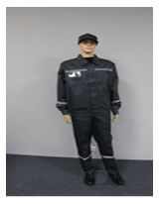

      2) сотталған әйелдер мен кәмелетке толмаған қыздар үшін – жасыл түсті;

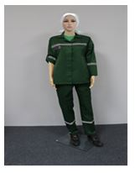

      3) тәртіптік изоляторлардағы және жалғыз адамдық камералардағы сотталғандар үшін – қызғылт сары түсті.

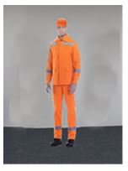

      Өмір бойына бас бостандығынан айыруға сотталғандар үшін шалбарының балақтары мен күртешенің жеңдеріне, сондай-ақ бүкіл арқа тұсы мен кеуде тұсын бойлай көлденеңінен арасынан 2 сантиметр қалдырып тігілген, әрқайсысының ені 2,5 сантиметр жарық шағылыстырғыш екі жолағы бар күртеше мен шалбар – қоңыр түсті.

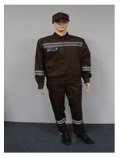

      Бас киім – су өткізбейтін матадан тігілген кепка (әйелдер үшін – үшкіл орамал).

      2. Сотталғандардың қысқы киім нысаны

      Шалбарының балақтары мен күртешенің жеңдеріне, сондай-ақ бүкіл арқа тұсы мен кеуде тұсын бойлай тігілген, ені 2,5 сантиметр болатын жарық шағылыстырғыш бір жолағы бар күртеше және шалбар:

      1) сотталған ерлер мен кәмелетке толмаған ұлдар үшін – сұр түсті;

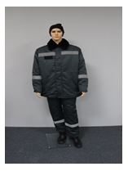

      2) сотталған әйелдер мен кәмелетке толмаған қыздар үшін – жасыл түсті.

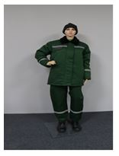

      Өмір бойына бас бостандығынан айыруға сотталғандар үшін шалбарының балақтары мен күртешенің жеңдеріне, сондай-ақ бүкіл арқа тұсы мен кеуде тұсын бойлай көлденеңінен арасынан 2 сантиметр қалдырып тігілген, әрқайсысының ені 2,5 сантиметр жарық шағылыстырғыш екі жолағы бар жылы күртеше мен шалбар – қоңыр түсті.

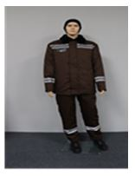

      Бас киім – иірілген 2 немесе 3 жіптен тоқылған бөрік.

© 2012. Қазақстан Республикасы Әділет министрлігінің «Қазақстан Республикасының Заңнама және құқықтық ақпарат институты» ШЖҚ РМК